新 书 推 荐

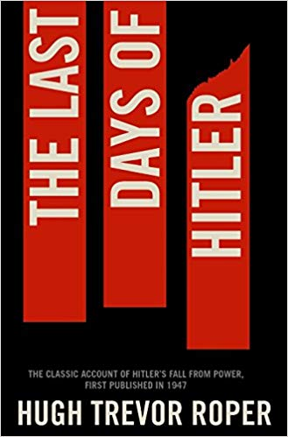
中文书名：《希特勒的最后时光：希特勒步下权力宝座的故事》
英文书名：THE LAST DAYS OF HITLER: THE CLASSIC ACCOUNT OF HITLER’S FALL FROM POWER
作 者：Hugh Trevor Roper
出 版 社：Pan
代理公司：PFD Estate/ANA/Vicky Wen
页 数：288页
出版时间：2012年8月
代理地区：中国大陆、台湾
审读资料：电子稿
类 型：历史
·《卫报》（Guardian）100部非虚构最佳读物之一
·亚马逊排名：
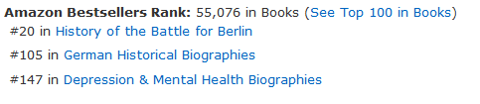

内容简介：

1945年9月，阿道夫·希特勒（Adolf Hitler）的命运完全成为了一个谜。他就这样消失，已经四个月了。特工休·特雷弗-罗珀被派去解开这个谜团。他出色的侦查工作不仅最终证明希特勒在柏林自杀，而且还创作出了有史以来最引人入胜的历史作品之一。

《希特勒的最后时光》讲述了“千年帝国”在柏林地堡最后时光里的不凡故事。希特勒被围困在支离破碎的首都，但仍然统治着他的群臣，他重申了纳粹主义的初衷选择：要么彻底胜利，要么彻底毁灭。这部作品是对一段精心策划又隆重落下帷幕的可怕历史的记录。

作者简介：

特工休·特雷弗-罗珀（Hugh Trevor-Roper），格兰顿戴克男爵，是研究近代英国和纳粹德国的历史学家。他是牛津大学现代史的钦定讲座教授以及英国科学院院士。他的作品《希特勒的最后时光》广受好评，时至今日仍备受推崇。他在2003年去世。

媒体评价：

“笔触精彩、研究翔实，《希特勒的最后时光》生动保留了希特勒暴政的宏大结局。”
---- 马克斯·黑斯廷斯（Max Hastings）

“有些作品简简单单就散发出令人兴奋的吸引力和自信的光芒，仿佛作者身处灵感的火焰中，又或迷醉于纷繁的信息碎片中。本书正是这样的作品…无法超越。”
---- 罗伯特·迈克鲁姆（Robert McCrum），《卫报》（Guardian）

“这是一部无与伦比的作品，是迄今为止关于第二次德国战方方面面写的最棒的一部作品，学术上掷地有声，文字表现上又精彩绝伦…任何褒奖都不为过。”
---- A·J·P·泰勒（A. J. P. Taylor），《新政治家》（New Statesman）

谢谢您的阅读！
请将回馈信息发至：文清（Vicky Wen）
安德鲁﹒纳伯格联合国际有限公司北京代表处
北京市海淀区中关村大街甲59号中国人民大学文化大厦1705室
邮编：100872
电话：010-82449185 传真：010-82504200
网址：www.nurnberg.com.cn
微博：http://weibo.com/nurnberg
豆瓣小站：http://site.douban.com/110577/
微信订阅号：ANABJ2002

